PEDIDO DE PROVIDÊNCIAS Nº 1494/2022
Limpeza e desentupimento de bueiro na Rua Potiguara, nº 1152, no Bairro Canudos.
Solicita-se, após os trâmites regimentais, que seja enviada cópia da presente proposição ao Poder Executivo, para que realize as seguintes providências:

Limpeza e desentupimento de bueiro na Rua Potiguara, nº 1152, no Bairro Canudos.
O morador relata que cada vez que chove, o bueiro transborda, pois está entupido.

Novo Hamburgo, 17 de maio de 2022.
Vereadora Lourdes Valim

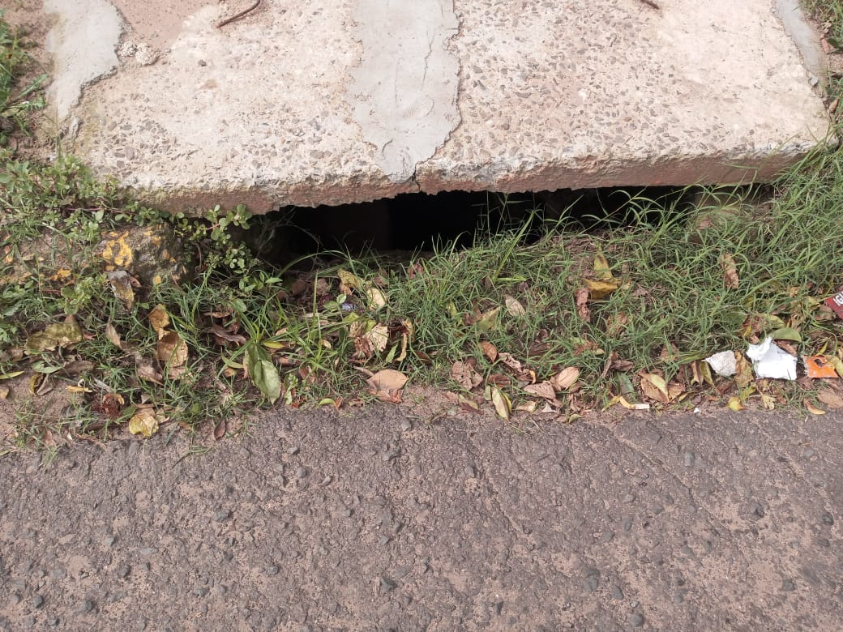
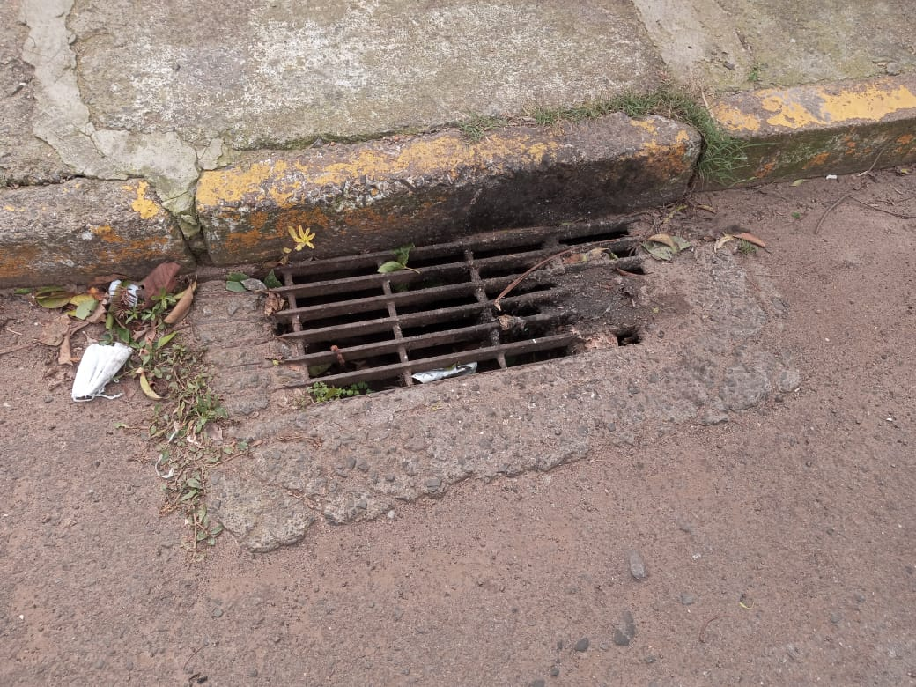

Obs.: Redação conforme original da autora.
/FB

